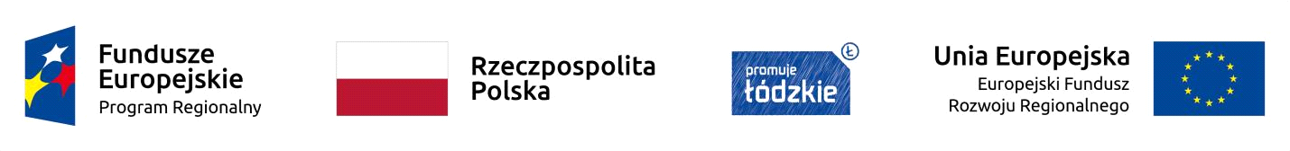

Informacja o umowach o dofinansowanie projektu zawartych w ramach trybu pozakonkursowego w miesiącu – październik 2020 r.
Lp. | Numer wniosku  Application number | Nazwa beneficjenta  Applicant | Tytuł projektu Project title | Całkowita wartość  projektu (PLN)  Total value of the project | Dofinansowanie  (PLN)  Funding | Dofinansowanie z EFRR (PLN)  Funding from ERDF | Data podpisania umowy  Date of signing the contract
1 | UDA-RPLD.06.01.01-10-0001/20-00 | Muzeum Tradycji  Niepodległościowych w Łodzi | Rewitalizacja siedziby głównej Muzeum Tradycji Niepodległościowych w Łodzi wraz z nadaniem nowych funkcji w budynku przy ul. Gdańskiej 13 | 7 995 161,33 | 5 040 000,00 | 4 760 000,00 | 05.10.2020 r.
2 | UDA-RPLD.04.03.01-10-0001/20-00 | Gmina Zgierz | Zastosowanie energooszczędnego oświetlenia dróg publicznych na terenie Gminy Zgierz – I Etap | 1 689 897,00 | 1 167 815,00 | 1 167 815,00 | 29.10.2020
SUMA/TOTAL |  |  |  |  | 6 207 815,00 | 5 927 815,00

